Митрошина Т.М.

География для тех,
кто хочет ее знать,
а не только чтобы сдать ЕГЭ

( сборник практических, самостоятельных работ и задач по экономической географии).



Здравствуйте, пока не знакомые нам, геоГРАФЫ и геоГРАФИНИ!

Разрешите нам так Вас называть. Спасибо за то, что выбрали наш курс для самостоятельного изучения, ведь он предназначен для тех, кто хочет знать географию, а не только чтобы сдать ЕГЭ.
Курс экономической и социальной географии, к изучению которого Вы сейчас приступаете, является естественным продолжением физической географии. Между этими ветвями географии есть много различий. Экономическая география – ветвь, которая относится к общественным наукам, физическая география - к естественным. Объектом изучения физической географии являются объекты созданные природой (вулканы, реки, почвы, равнины, облака и др.). Экономическая география изучает объекты созданные человеком (страны, города, предприятия и др.). Но есть между этими ветвями одно главное сходство, что позволяет считать географию одной из важнейших культурологических и практических дисциплин. Это три общих, три главных географических вопроса.
ЧТО это за объект? ГДЕ он находится? и ПОЧЕМУ этот объект находится в этом месте? Грустно, что в последние годы школьная география, предлагает только варианты ответа на вопросы «ЧТО?» и «ГДЕ?». Надеемся, что наш курс поможет Вам найти ответы на вопрос «ПОЧЕМУ?»
Курс состоит из 7 тем. Каждая тема предполагает определенный набор знаний и умений, которые Вы самостоятельно сможете узнать из школьных учебников. Мы рекомендуем Вам обратить особое внимание на таких авторов как Максаковский В.П. и Алексеев А.И. Многие задания для самостоятельной работы, основаны на справочном материале их учебников. Внутри каждой темы предполагается несколько типов заданий. Это задания для самостоятельной работы, практические работы, задачи и творческие работы, или «задания по желанию». Каждая тема предполагает выполнение всех заданий, за исключением творческих. В конце изучения каждой темы проводится итоговая проверка знаний в виде тестов, которые мы вынесли за рамки этого пособия.
Мы предлагаем Вам следующие варианты работы.
Вариант 1. Вы самостоятельно выполняете все задания и отчитываетесь только итоговыми работами (тестами).
Вариант 2. Вы выполняете все задания, и отчитываетесь перед нами только выполненными практическими работами и тестами.
Вариант 3. Вы постоянно находитесь на связи с нами и отчитываетесь по каждому заданию.

Итак, в добрый путь! Желаем Вам не потеряться ни во времени, ни в пространстве.

Тема 1. Мы изучаем методы и источники географических знаний.

Метод (по Ожегову С.И.)- способ теоретического исследования или практического осуществления чего-либо.
Основными методами в экономической географии являются: описательный, картографический, исторический, математический, аэро-фотокосмический.
К основным источникам можно отнести дневниковые записи путешественников, литературные описания, карты, картосхемы, статистические таблицы, графики, диаграммы, исторические летописи и документы, аэро-фотокосмические снимки

Что Вы должны знать в этой теме:
-отличие экономической географии и физической,

и что должны уметь делать;
-читать таблицы, графики, диаграммы,
-составлять таблицы, графики, диаграммы (круговые и столбиковые),
-проводить ранжирование таблиц,
-выбирать необходимую информацию из экономических карт,
-составлять простейшие картосхемы.

Практическая работа 1 . Работа с экономическими источниками.

Цели работы:
- Формирование новых знаний и умений в работе с экономическими источниками (таблицы, графики, диаграммы)
- Формирование прикладных навыков, умения читать и сравнивать разные источники экономических знаний

Оборудование:
- статистическая таблица,
- цветные карандаши, траспортир,
- калькулятор, циркуль

Инструкция:
1).из набора таблиц, (тематика содержания таблицы может быть произвольной), выбрать таблицу, в которой присутствуют показатели и цифры, показывающие динамику их изменения по годам. Переписать таблицу в следующем виде*:
,
Года  Показатели |  | Ранг |  | Ранг | Δ | Ранг Δ

*-если показателей много рекомендуется сократить их до 5.
-если годовых показателей много, рекомендуется записать данные первого и последнего года таблицы
2) проставить места, то есть провести ранжирование таблицы
- выявить показатели, достигшие наибольшего и наименьшего роста по годам, обозначив их в таблице, как Δ и ранг Δ. Сделать письменный вывод.

Образец выполнения данного задания.
Года  Регионы  Мира. | 1900 год | Ранг | 1985 год | Ранг | Δ | Ранг Δ
Россия и страны ближнего зарубежья | 130 | 3-4 | 277 | 4 | (277-130)= 147 | 5
Зарубежная Европа | 295 | 2 | 492 | 3 | (492-295)=  197 | 3
Зарубежная Азия | 950 | 1 | 2805 | 1 | (2805-950)=  1855 | 1
Африка | 130 | 3-4 | 547 | 2 | ( 547-130)=  417 | 2
Северная Америка | 81 | 5 | 265 | 5 | (265-81)=  184 | 4
- построить график по одному из показателей таблицы, уделив, особое внимание на его название и масштаб.
- построить столбиковую диаграмму по одному из показателей таблицы, уделив, особое внимание на его название и масштаб. Помните, что основание диаграммы может быть в произвольном масштабе.
- построить круговую диаграмму по показателям любого года таблицы, особое внимание, уделив, на название.
Для того чтобы построить круговую диаграмму, нужно сложить показатели одного года. Затем полученную сумму поделить на 360 градусов, определить цену градуса и разделить круг на сектора пропорционально каждому показателю. Вычисления записать.

Практическая работа 2.Работа с картой и картосхемой.

Цели работы:
- .Проверка остаточных знаний (стороны света, координаты, масштаб, условные знаки)
- Формирование новых знаний и умений в работе с экономическими источниками (экономическая карта, картосхема)
- Формирование прикладных навыков, умения читать и сравнивать карты разного содержания.

Оборудование:
- карты физическая и экономическая,
- картосхема города (с квадратами поиска)

Инструкция
1)найти черты сходства и различия между картой физической и экономической, записав их в виде таблицы. Обратите особое внимание на наличие масштаба, градусной сети и условных знаков. Сделать письменный вывод об отличиях карты физической и экономической.
2)сделайте вывод об отличии карты и картосхемы.
3) на картосхеме любого города определить, в каком квадрате находиться его центр, в каком квадрате и в каком направлении от центра города находятся театр, вокзал, памятник (или музей, парк, магазин)
4)определить координаты города, картосхему которого вы разбирали.

Творческие задания:
- найдите примеры литературных описаний отдельных стран и территорий.
- на основе литературных описаний составьте карту острова Робинзона Крузо или карту путешествий Айболита в Африку.
- -Используя интернет -ресурсы сайта www.spaceimaging.com (космический глаз) найдите снимки из космоса района Вашего проживания.

Тема.2. Мы знакомимся со странами мира.
Основоположник экономической географии Николай Николаевич Баранский говорил, что «Карта- это альфа и омега географии». Знание карты - это каркас, на который должны опираться многие географические знания. Основой этого каркаса должно стать изучение политической карты мира, а именно формирование знаний о местонахождении и взаимном расположении государств. Сложность в изучении карты состоит в том, что многие запоминают размещение стран по цвету ( например, Китай на многих картах показывается желтым цветом), кто-то по контуру (Италия-«сапожок»). В решении названной проблемы могут помочь «графы». «Граф» - математическая модель, используемая для описания взаимного расположения объектов на политической карте мира. Кружками (вершинами «графа») обозначаются страны, а линиями, соединяющими кружки (ребрами «графа»), - наличие общей границы между соответствующими государствами. В теории «графов» вершины, соединенные ребрами, принято называть «соседями первого порядка». Если из одной вершины в другую можно попасть, лишь пройдя через промежуточную вершину, то есть, совершив путешествие по двум ребрам, такие вершины называют соседями второго порядка, и так далее.

Что Вы должны знать в этой теме:
-историко-географические районы мира
-типологию государств
-понятие политическая карта мира и этапы ее формирования,
-понятие граница и виды границ,

и что должны уметь делать:
-показывать на политической карте ведущие государства мира ,

Задание для самостоятельной работы 1.Пользуясь «Графом Европы» в каждую вершину графа впишите название страны. В вершинах графа указаны столицы соответствующих государств.

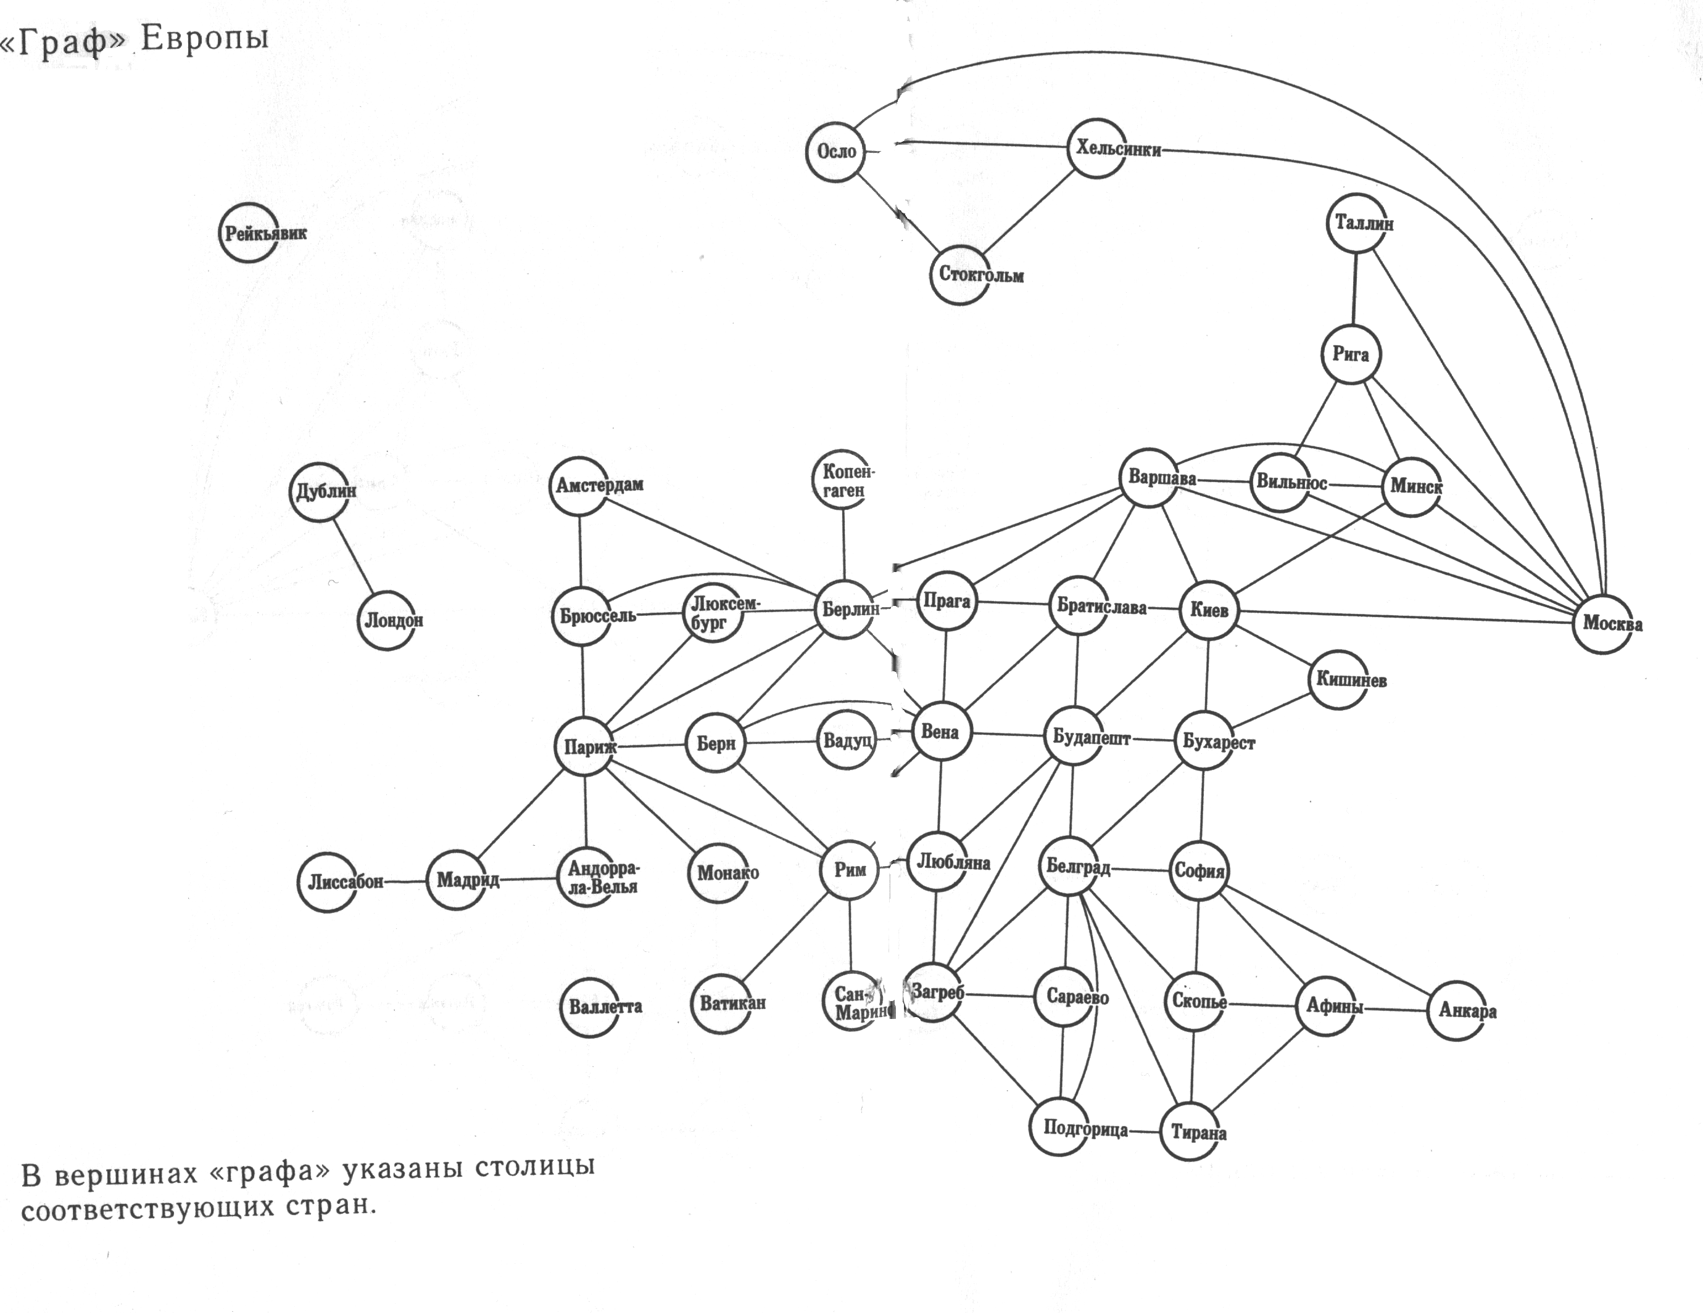

Задание для самостоятельной работы 2..Пользуясь «Графом Азии» в каждую вершину графа впишите название соответствующих государств.
. В вершинах графа указаны названия столиц азиатских государств.

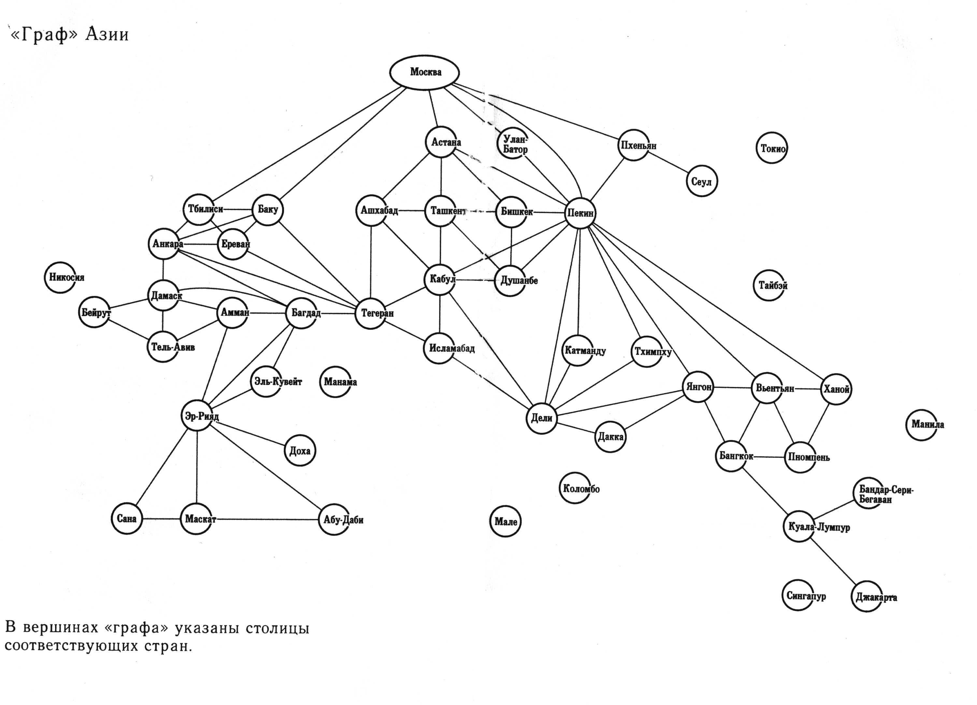

Задание для самостоятельной работы 3..Пользуясь «Графом Африки», в каждую вершину графа впишите название (или столицу) африканских
государств.

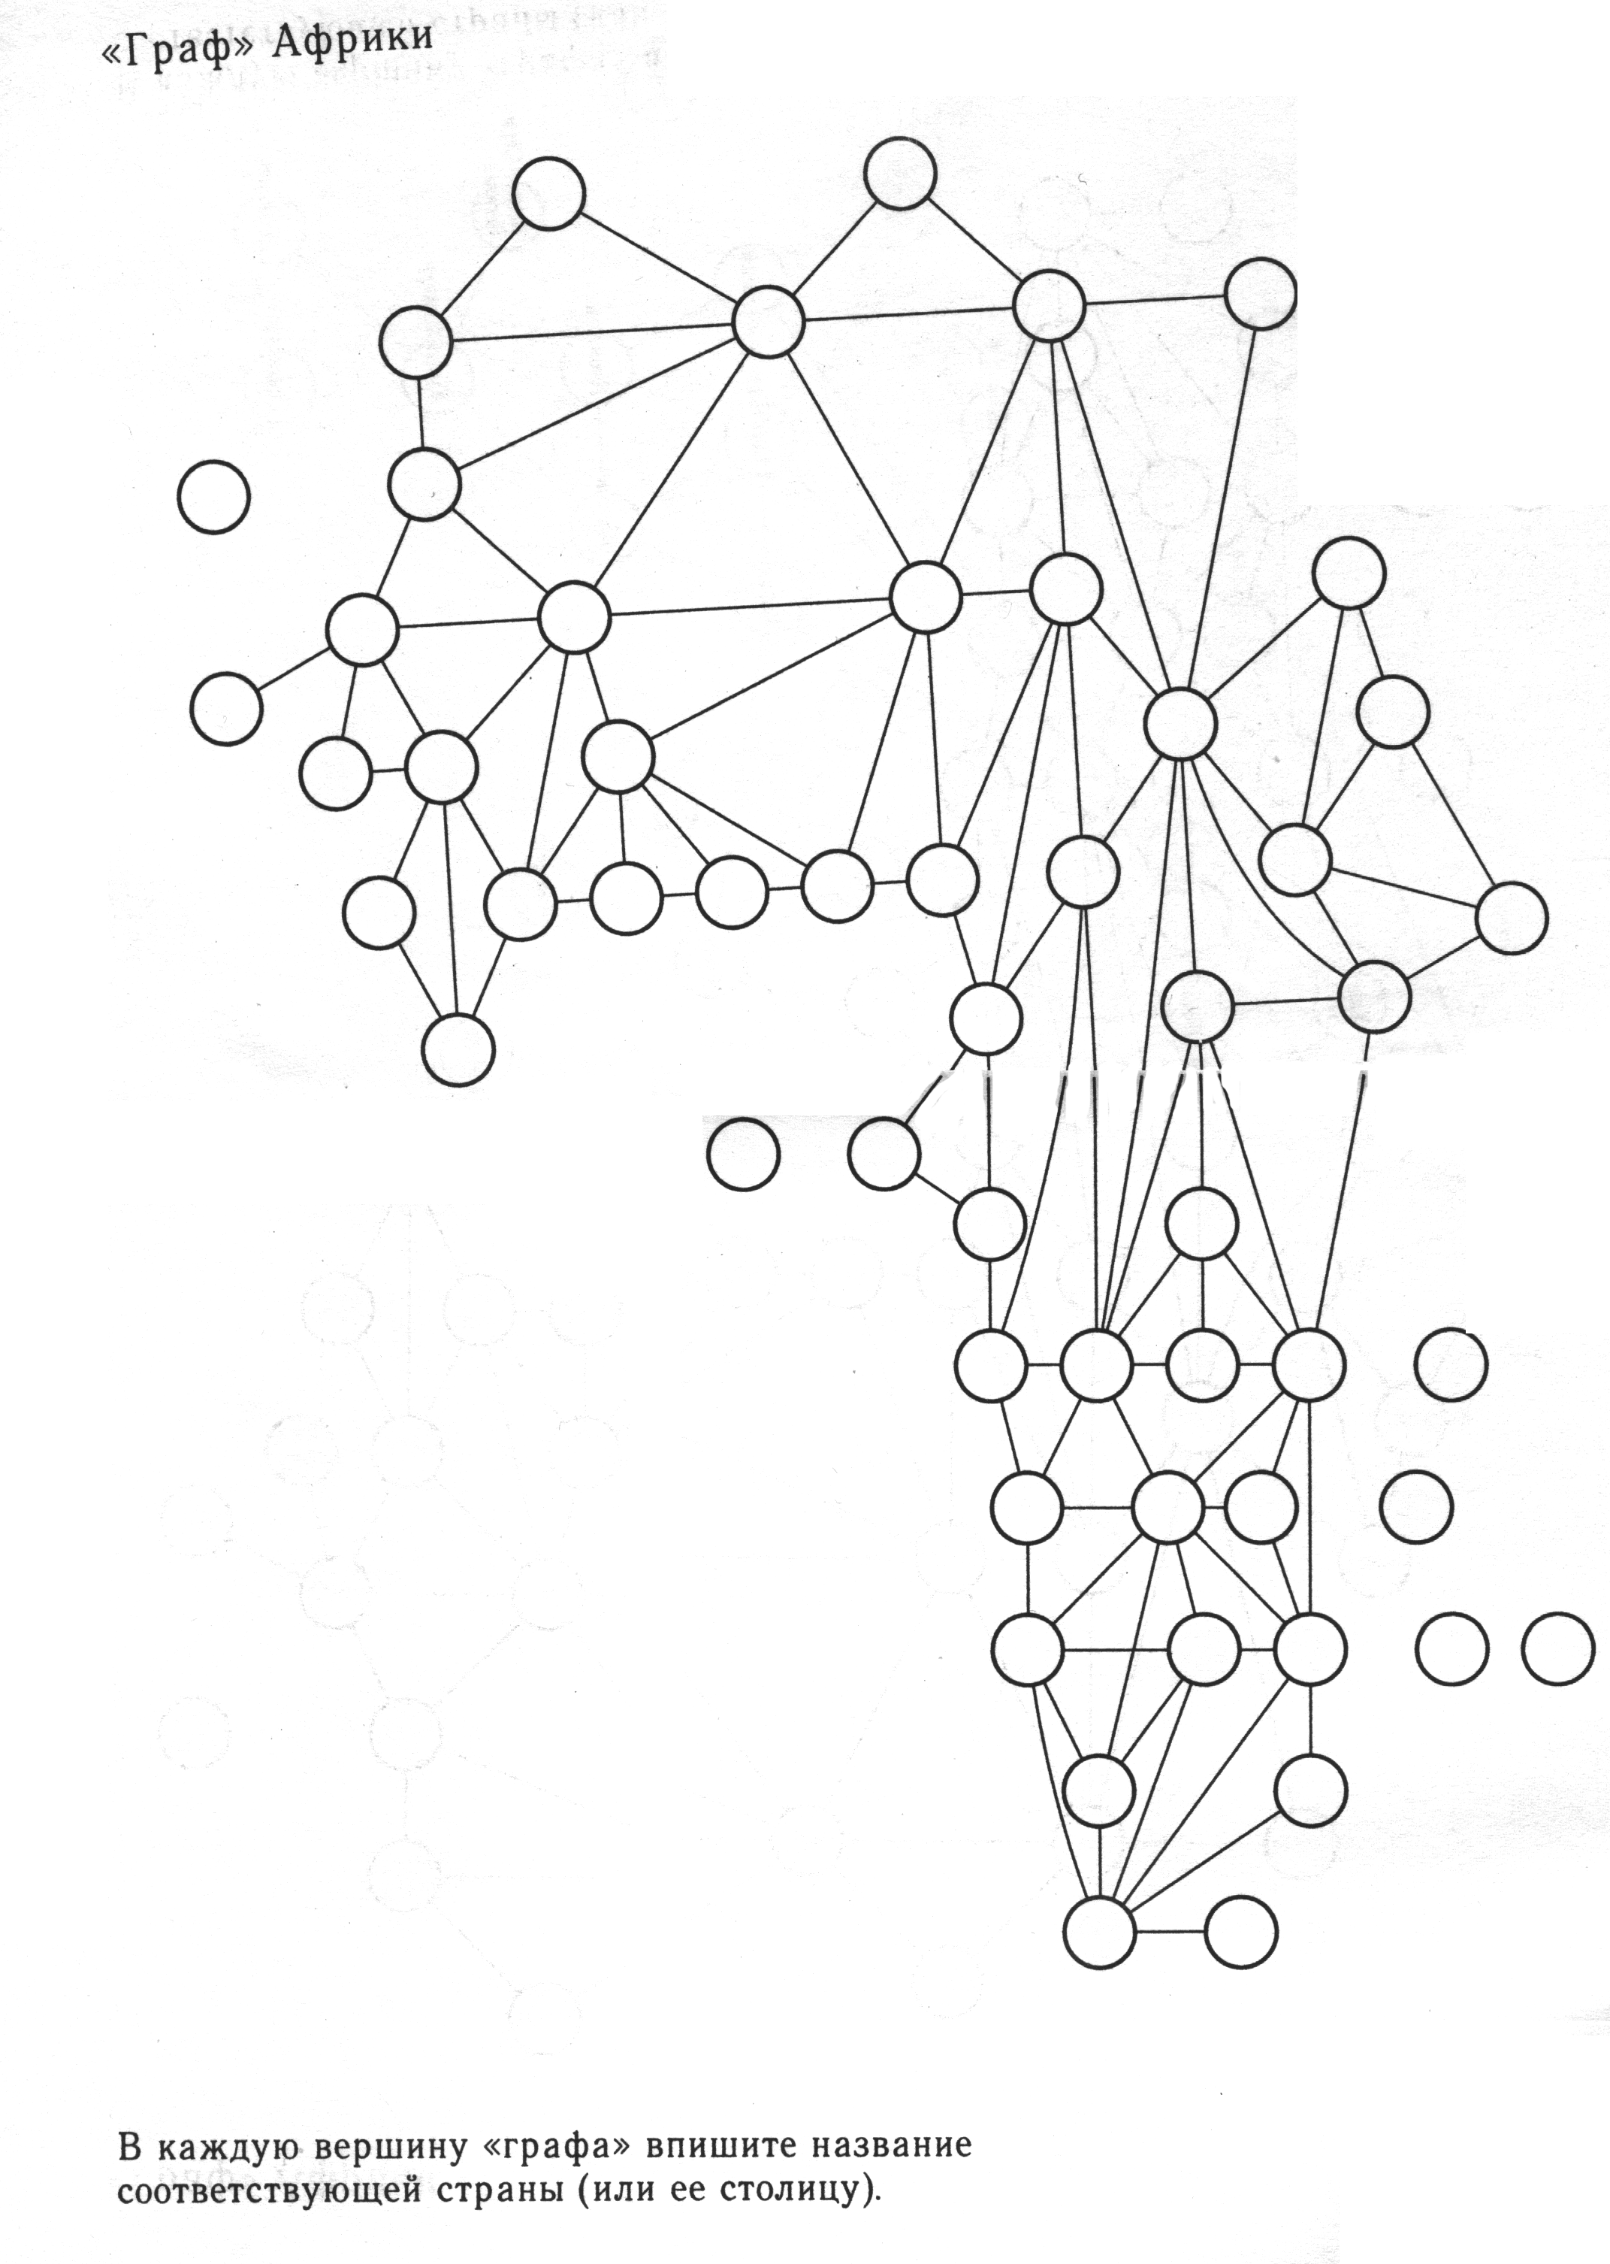

Задание для самостоятельной работы 4. Пользуясь теорией «графов», нарисуйте политическую карту Америки или Океании, введя дополнительные обозначения. Независимые (суверенные) государства обозначайте в виде круга, зависимые (колонии, заморские департаменты) в виде квадрата.

Типология (по БСЭ,1979, с.1341) научный метод, основа которого расчленение систем объектов и их группировка с помощью обобщенной модели. Государства мира можно расчленять по разным признакам. Наиболее часто встречающимися в курсе экономической географии являются следующие признаки:
- по признаку географического положения
- по формам правления
- по форме административно –территориального устройства
- по уровню социально экономического развития
- по признаку участия в основных международных организациях ( экономических, военных, политических)

Задание для самостоятельной работы 5. Пользуясь форзацем учебника Максаковского В.П. «Экономическая география зарубежных стран» для 10 класса, определите принадлежность указанных там стран к следующим историко-географическим районам мира;
- Европа, Западная Европа, Восточная Европа , Южная Европа, Северная Европа, Скандинавские страны, Центральная Европа, Балтийские страны, Балканские страны.
- Америка, Северная Америка, Латинская Америка, Южная Америка, Центральная Америка, Страны Вест-Индии, Андские страны, Страны Карибского бассейна, Страны Равнинного Востока, Ла-Платские страны Страны Южного конуса
- Азия, Юго-Западная Азия, Страны Ближнего Востока, Машрик , Южная Азия, Юго-Восточная Азия, Страны Индокитая, Восточная Азия, Центральная Азия, Средняя Азия.
- Африка, Арабская Африка, Северная Африка, Магриб, Машрик , Черная Африка, Африка к югу от Сахары, Западная Африка, Страны Гвинейского залива, Центральная Африка, Восточная Африка, Страны Африканского рога, Южная Африка.
- Океания, Полинезия, Микронезия, Меланезия.

Задание для самостоятельной работы 6. Республиканскую форму правления имеют большинство стран мира –75 %. Различают президентскую республику (Россия, США, Бразилия и др) и парламентскую республику (Италия, ФРГ, Австрия, Индия и др.). 30 государств в мире являются монархиями. Пользуясь форзацем учебника Максаковского В.П. «Экономическая география зарубежных стран» для 10 класса, найдите государства монархической формы правления (12 в Европе,14 в Азии, 3в Африке,1 в Океании). Укажите буквами «КМ»- страны конституционной монархии, «АМ» - абсолютной монархии, «ТМ» - теократической монархии.

Задание для самостоятельной работы 7. В настоящее время большинство стран мира имеют унитарную форму государственного устройства. Федеративное устройство имеют 23 государства. Пользуясь форзацем учебника Максаковского В.П. «Экономическая география зарубежных стран» для 10 класса, найдите примеры таких государств. В Европе-6, в Азии-5, в Африке-4, в Америке-6, в Австралии и Океании-2.

Задание для самостоятельной работы 8. В основе деления стран по уровню социально-экономического развития чаще всего предлагается типология стран предложенная Максаковским В.П. На основании данной типологии определите к какому типу стран по уровню социально-экономического развития относятся следующие государства: США, Израиль, ФРГ, Алжир, Испания , Греция, Япония, Индонезия, Мексика, Сингапур, Ирак, Россия, Афганистан, Индия, Китай. Монголия, Гондурас. Эстония.

Задание для самостоятельной работы 9. В настоящее время создано и активно работает большое количество самых различных международных общественных организаций. Дайте расшифровку следующих наиболее значимых союзов стран-ЕС, ОПЕК, НАТО, НАФТА, АСЕАН, ОАЕ, МЕРКОСУР, СНГ. Укажите буквами «Э»-примеры экономических союзов, «В»-военно-политических. Какие из этих союзов образовались по территориальному признаку, какие по отраслевому?

Творческие задания
-используя знания по курсу географии, составьте собственную типологию стран по 30 признакам (кроме признака алфавита). Укажите в каждом выделенном вами признаке не меньше двух примеров. Например, признак 1 «Государства, не имеющие выхода к морю» (Чехия, Монголия), признак 2 «Страны ислама» (ОАЭ, Турция)

Тема 3. Мы изучаем население мира и России.
География населения одна из самых важных тем в курсе географии. Ведь благодаря данной теме эта ветвь географии получила название не только экономическая, но и социальная. Очень многое из того, что относится к данной теме, носит проблемный характер. Так к числу глобальных проблем человечества в начале 21 века можно отнести неконтролируемый рост населения и городов в Азии, Африке, Латинской Америке, большое количество межнациональных проблем, рост безработицы, увеличение количества беженцев в мире. Список можно продолжать. Важность этой темы определяется также ее тесными причинно-следственными связями с другими темами курса. Например, в Юго-западной Азии господствующей религией является ислам, следовательно, там будет отсутствовать такая отрасль животноводства, как свиноводство. Другой пример. В курсе физической географии большое внимание уделяется изучению Эпохи Великих географических открытий. Но не меньшее значение эти знания приобретают в курсе экономической географии. Ведь первооткрыватели, в большинстве своем, становились для этих стран не только носителями языка, но и религии.

Что Вы должны знать в этой теме:
-численность населения мира и России.
-понятия "демография, естественный прирост демографическая политика, плотность населения, миграция, городская агломерация, урбанизация, субурбанизация, ложная урбанизация, воспроизводство, народ,раса, мегалополис, трудовые ресурсы"
-сущность и географические особенности естественного и механического движения населения мира и России, его полового, возрастного и состава, трудовых ресурсов.
-расовый и религиозный состав населения мира
-классификацию народов мира и России, основные районы их распространения,
-темпы, уровни, формы урбанизации в мире и в России.

И что должны уметь делать;
-определять общие черты и различия в воспроизводстве, составе, в размещении населения мира и России на основе различных источников знаний.

Задание для самостоятельной работы 10. Пользуясь форзацем учебника Максаковского В.П. «Экономическая география зарубежных стран» для 10 класса, определите 10 крупнейших стран мира по численности населения.
Пользуясь справочными данными, определите численность населения таких государств как Ватикан, Сан-Марино, Монако, Лихтенштейн.

Задание для самостоятельной работы 11 . Определите, пользуясь картами атласа, принадлежность указанных ниже народов к языковой семье, группе и религии, выполнив задание в виде таблицы;
-евреи, палестинцы, пакистанцы , французы, армяне, татары, русские, финны, поляки, англичане, хиндустанцы., японцы, тайцы, греки, эфиопы, американцы, латыши, египтяне, турки, немцы, бразильцы.

Задание для самостоятельной работы 12.
Продолжите следующие логические звенья:
- Страны Латинской Америки были колонизированы испанцами, следовательно, основной религией в этих странах является_______________
- 4 мая 1493 г. Папа Римский специальным законом (буллой) разделил весь земной шар на две половины. Линия раздела проходила на западе от Азорских островов (600 км). Земли к востоку от линии раздела должны были принадлежать Португалии, к западу Испании. Этот факт способствовал появлению на карте Америки единственной страны, говорящей на португальском языке. Эта страна ______________.
- Австралию и Новую Зеландию открыл в эпоху Великих географических открытий англичанин Джеймс Кук, эти страны входят сегодня в состав Содружества Британии, следовательно, государственным языком и религией этих стран являются________________
- Ислам запрещает употребление вина и изготовление спиртных напитков, следовательно, весь выращиваемый в этих странах виноград употребляется в пищу в виде такого продукта как ______________.
- Корова в индуизме считается священным животным, следовательно, самое большое поголовье крупного рогатого скота в мире будет в такой стране как ______________.

Демографические задачи
Демографические показатели (рождаемость, смертность, естественный прирост) обычно рассчитываются на 1000 человек населения и выражаются в промилле. Коэффициент естественного прироста – это разность коэффициентов рождаемости и смертности. Положительное значение этого коэффициента указывает на прирост, а отрицательное – на убыль населения. Для более четкого восприятия названных показателей можно представить их в виде формул:

$К_{р}=\frac{Р}{\text{ЧН}}⋅\text{1000}$; $К_{с}=\frac{С}{\text{ЧН}}⋅\text{1000}$; $К_{\text{ЕП}}=\frac{Р−С}{\text{ЧН}}⋅\text{1000}$; $К_{\text{ЕП}}=К_{Р}−К_{С}$

где К – общие коэффициенты рождаемости, смертности, естественного прироста соответственно;
Р – число родившихся за год;
С – число умерших за год;
ЕП – естественный прирост населения за год;
ЧН – среднегодовая численность населения.
Данные показатели называются общими коэффициентами, поскольку они выражают величину демографических процессов относительно всей (общей) численности населения. Значения этих коэффициентов в странах мира дают возможность определять типы воспроизводства населения.

Задача 1. Рассчитайте величину годового естественного прироста населения в промилле, если в стране за год родилось 18 500 человек, умерло 13 200 человек, а численность населения составляла 1 596 тыс. человек.
Задача 2. Определите коэффициент смертности в стране, если в течение года там родилось 760 человек, естественный прирост составил 4,2‰, а численность населения была
52 730 человек.
Задача 3. Определите численность населения в стране на конец года, если на начало года она составляла 10 480 тыс. человек. За год в стране родилось 112 тыс. человек, а смертность составила 9,1‰.
Задача 4. Вычислите, на сколько изменится численность населения в стране за год в результате естественного прироста, если на начало года она составляла 136 млн человек, а естественный прирост населения составил 5,6‰.

Ответы: (1 -3,3 ‰; 2- 10,2‰; 3- 10497 тыс.; 4-на 762 тыс.)

Численность населения, помимо факторов естественного движения, изменяют и миграции. При изучении миграций, или механического движения населения, в школьном курсе социально-экономической географии также используются количественные показатели. В отличие от показателей естественного движения населения, все они относятся к группе абсолютных и характеризуют размеры миграции. Величину оттока определяют числом выбывших (для перемещений из одной страны в другую – эмигрантов) – Э, притока – числом прибывших (иммигрантов) – И. Разность между количеством прибывших и выбывших за определенный период времени составляет сальдо миграции (СМ): СМ= И – Э. При преобладании иммиграции над эмиграцией сальдо принимает положительные значения, что указывает на миграционный прирост, то есть на увеличение численности населения в ходе миграции. В противоположном случае говорят о миграционной убыли населения.

Задача 5.Рассчитайте сальдо миграции за год, если в начале года в стране проживали 10 млн человек, в конце года – 11,5 млн человек, а естественный прирост за год составил 250 тыс. человек.
Задача 6. Определите величину годового естественного прироста населения, если в начале года в стране проживали 6 млн человек, в конце года – 6,2 млн человек, а миграционная убыль составила 40 тыс. человек.
Задача 7. Рассчитайте, как изменится численность населения в городе, если за год рождаемость составила 600 человек, смертность – 800 человек, количество выбывших – 1200 человек, количество прибывших – 700 человек.
Задача 8. Найдите годовое сальдо миграции, если в начале года в стране проживали 7 млн человек, в конце года – 8,5 млн человек, а естественный прирост населения за год составил 26 ‰
Задача 9. Определите численность населения города на конец года, если в начале года в нем проживали 50 000 человек, естественный прирост за год составил 20‰ , а сальдо миграции +2 800 человек.

Ответы (5- + 1.25 млн, 6-10‰, 7- уменьшиться на 700 человек, 8 -+ 1318 тыс.,9- 53 800 чел.)

Практическая работа 3. Характеристика населения на примере одной из областей России.

Цели работы:
1.Закрепление основных понятий темы « Население»
2.Обучение приемам работы с картой «Народы» и «Плотность населения».

Оборудование
- таблица
- карты «Народы» и «Плотность населения России»

Инструкция:
1) выбрать из предложенной таблицы один из субъектов Российской Федерации:
Область | Площадь,  Тыс. км.кв. | Население  1999 г. тыс.ч. | Доля  Городского  Населения % | Коэффициент рождае-  мости, ‰ | Коэффициент  смертности, ‰
Архангель-ская | 587,4 | 1 479 | 73,6 | 8,1 | 15,1
Смоленская | 49.8 | 1 148 | 69,7 | 6,5 | 18,9
Тамбовская | 34.3 | 1 282 | 57,9 | 7,2 | 18,2
Удмуртия | 42.1 | 1 636 | 69,7 | 9,7 | 12,7
Краснояр  Ский край | 2401.6 | 3 063 | 73,9 | 8,9 | 14,1

2) дать характеристику населения, выбранной Вами территории, по плану:

- численность населения
- рост населения (естественный и механический)
- городское и сельское население
- средняя плотность
- особенности размещения по территории
- национальный состав
- принадлежность народов к языковым семьям и группам
- расселение народов по территории
- доля трудовых ресурсов

- указать возможные демографические проблемы выбранной территории.

Практическая работа 4. Определения численности населения в период между переписью.

Цели работы:
- Знакомство с основными приемами определения численности населения.
- Формирование умений работы со статистическими материалами.
Оборудование:
- таблица№2 блок 4 учебник В.П. Максаковский [5 ] , с.56
- -калькулятор

Инструкция:
1) выберите один из регионов мира для подсчета численности населения.
2) определите какова численность населения в рассматриваемом вами регионе в 2004 году.
Для этого нужно провести следующие действия:
- вычислите из показателей последнего года таблицы (1990г) показатели предпоследнего (1980г), разделите полученный показатель на разницу лет между последним и предпоследним годами таблицы 1. Вы определили, каков ежегодный прирост населения в рассматриваемом вами регионе.
- вычислите разницу лет между годом настоящим (2004) и последним годом таблицы (1990)
- умножьте показатель ежегодного прироста, вычисленный вами из таблицы, на разницу лет и прибавьте его к цифре последнего года.
3) постройте график « Динамика численности населения региона мира »
пользуясь таблицей 1. По графику определите примерную численность населения рассматриваемого региона.
4) сравните цифры, полученные вами двумя способами. Выберите окончательный вариант с учетом демографической ситуации в регионе.

Таблица 1
Рост численности населения в XX веке (в млн. человек)
Регионы мира | 1900 | 1920 | 1940 | 1960 | 1980 | 1990 | 2000  (оценка)
Россия и страны ближнего зарубежья | 130 | 158 | 195 | 214 | 266 | 288 | 290
Зарубежная Европа | 295 | 329 | 380 | 425 | 484 | 498 | 510
Зарубежная Азия | 950 | 966 | 1244 | 1715 | 2569 | 3113 | 3630
Африка | 130 | 141 | 191 | 275 | 475 | 648 | 820
Северная Америка | 81 | 117 | 146 | 199 | 249 | 276 | 300
Латинская Америка | 64 | 91 | 123 | 216 | 354 | 448 | 520
Австралия и Океания | 6 | 9 | 11 | 16 | 23 | 26 | 30
Весь мир | 1656 | 1811 | 2290 | 3060 | 4420 | 5297 | 6100

Практическая работа 5. Составление половозрастной пирамиды.

Цель работы: Обучение приемам составления половозрастной пирамиды.

Оборудование: Линейка, цветные карандаши.

Инструкция:
1) Проанализируйте таблицу:

Возрастная группа | Все население % | Мужчины % | Женщины %
0-9 | 17,8 | 19,6 | 16,2
10-19 | 15 | 16,3 | 13,8
20-29 | 16,3 | 17,7 | 15,2
30-39 | 16,8 | 18,1 | 15,6
40-49 | 9,9 | 10,3 | 9,6
50-59 | 11,4 | 10,7 | 12,1
60 лет и старше | 12,8 | 7,3 | 17,3

2) В центре листа проведите вертикальную линию. На вертикальной линии через равные промежутки обозначьте основные возрастные группы, представленные в таблице. ( Помните, что основание пирамиды - это молодые возраста, вершина - пожилые).
3) Через нижнюю точку вертикальной линии проведите горизонтальную линию.
4) На горизонтальной линии нанесите в одинаковом масштабе влево - численность мужчин, вправо - численность женщин.
5) Укажите масштаб. Оформите пирамиду. Красным цветом обычно указывается доля женщин, синим - доля мужчин.
6)Укажите возможный регион, которому может принадлежать данная половозрастная пирамида, пользуясь пирамидами приведенными ниже.

Пирамида стран «взрыва» Пирамида стран «кризиса»

Творческие задания:
- Используя интернет-ресурсы сайта www.census.gov/ (страница бюро переписей США, раздел People) найдите демографические пирамиды таких стран как Германия, Россия, Кения. Какими внешними признаками они отличаются? К какому типу стран («кризиса» или «взрыва») они относятся

Тема 4. Мы изучаем природные ресурсы мира и России.
«Человек не ценит воду до тех пор, пока не иссякнет колодец», - говорит монгольская пословица. Человек, живущий в современном мире, похоже, не ценит также плодородие почвы, чистоту воздуха и водоемов, не задумывается о том, сколько растений и животных погибает по его вине, не подозревает, на сколько лет человечеству осталось основных полезных ископаемых. Начиная с аграрной революции, человечество в своих взаимоотношениях с природой совершает все больше и больше ошибок, за которые приходится расплачиваться следующим поколениям. В том числе и нам с Вами!
Так что эта тема не только про абстрактный мир за окном, но и про то «почему в странах демократии все большее значение приобретают политические партии «зеленых »

Что Вы должны знать в этой теме:
- понятия" природные ресурсы, окружающая среда, структура хозяйства , ,отрасль ,промышленность, сельское хозяйство, сфера услуг, ресурсообеспеченность , НТР, рациональное и нерациональное природопользование"
- основные закономерности размещения основных видов природных ресурсов в мире, в России.
-причины и масштабы проявления экологических проблем в мире в России.

И что должны уметь делать:
-характеризовать различные типы природопользования,
-формулировать представление об обеспеченности стран и регионов России различными видами природных ресурсов,
-показывать на карте главные районы распространения нефти газа, руд черных и цветных металлов, угля, леса.

Задание для самостоятельной работы 13. Приложите свою ладонь на тетрадный лист, обведите контур Вашей руки. Каждому пальцу Вашей руки присвойте значение одного из видов природных ресурсов. Пусть большой палец будет назван « минеральные ресурсы», указательный – «водные», средний –«климатические ресурсы», безыменный - «биологические», маленький -«почвенные».Таким образом, Вы сделали себе подсказку , которая всегда будет с собой.

Задание для самостоятельной работы 14. Пользуясь типологией природных ресурсов, укажите, какие из них необходимы, чтобы развивать следующие сферы бизнеса; пляжный туризм, выращивание овощей и фруктов, производство мебели, выплавка чугуна и стали, производство горюче-смазочных материалов.

Практическая работа 6.Определение ресурсообеспеченности стран.

Цель работы:
Формирование понятия «ресурсообеспеченность»

Оборудование
- калькулятор,
- учебник для 10 класса, Максаковский В,П [ 5 ],с.26.

Инструкция:
1) Прочитайте определение понятия «ресурсообеспеченность». Запишите это
определение в виде формул. Где R1 показатель характеризующий
на сколько лет хватит природных ресурсов, R2 -показатель того
сколько природных ресурсов приходится на душу населения.

Запасы Запасы
R1=----------------- R2 =-------------------
Добыча / год Численность населения

2) Выпишите в тетрадь таблицу 1. Данные о численности населения представленных в таблице стран выпишите из «визитки» учебника Максаковского В.П.[5 ]
3) По формулам вычислите ресурсообепеченность отдельных стран мира углем, нефтью, железными рудами, записав ее в соответствующие колонки таблицы 1.
4) На основе таблицы назовите страны, имеющие лучшую ресурсообеспеченность, в каждом из представленных видов полезных ископаемых.

Таблица 1

Страны | Запасы (З)  Млр.т | Добыча (Д)  млн.т | Население (Н)  млн.человек | R1  года | R2  т \человека
уголь
СНГ | 280 | 700
Германия | 98 | 435
Китай | 105 | 1080
США | 400 | 945
нефть
СНГ | 9 | 570
Россия | 7,5 | 515
Норвегия | 1,4 | 80
Саудовская  Аравия | 46 | 325
железная руда
СНГ | 111 | 236
Швеция | 3,4 | 23
Канада | 25,3 | 42
Австралия | 23,4 | 112

Практическая работа 7. Нанесение на контурную карту районов размещения полезных ископаемых с их последующей хозяйственной оценкой.

Цели работы:
- Расширение географического кругозора
- Формирование навыка анализа материала разного объема.

Оборудование:
- контурные карты, карты атласа,
- цветные карандаши,

Инструкция:
1) Нанести на контурную карту перечисленные ниже районы размещения
полезных ископаемых. Выделить красным цветом районы нового освоения (известные с 20 века), синим цветом - районы старые (известные с 18-19в)

Добыча угля:
РОССИЯ - Канско - Ачинский, Подмосковный, Кузнецкий, Южно- Якутский, Тунгусский, Кизеловский, Ленский, Печерский
СНГ - Донецкий, Карагандинский, Экибастузский,
МИР – Верхне - Силезский, Рур, Эльзас, Лотарингия, Южно-Уэльский , Севе
ро - Восточный,Фушунь ,Аншань, Остраво - Карвинский, Аппалачский.
Добыча нефти и газа:
РОССИЯ - Волго-Уральский, Западно-Сибирский, Северо - Кавказский, При-
касийский, Сахалинский.
СНГ - Тенгизский, Туркменский, Бакинский, шельф Каспийского моря
МИР - Персидский залив, Техасский, Аляскинский, Северо-Африканский,
шельфы Северного моря, Мексиканского, Гвинейского заливов.
Добыча железных руд:
РОССИЯ - КМА, Ковдор, Костомукша, Коршуновское, Качканарское.
СНГ - Соколовско - Сарбайский, Лисаковский, Криворожский, Керченский.
МИР - Хаммерсли, Каражас, Урукум, Итабира, Кирунавааре,Лотарингия.
Добыча цветных металлов:
медь- Урал, Кольский полуостров ,Казахстан, Чили,Заир,Замбия,Перу,
Филиппины.
Олово - Дальний Восток, Малайзия, Индонезия
Аллюминий - Гвинея, Ямайка, Франция, Греция, Венгрия, Австралия.
золото- ЮАР, США, Канада
Добыча горнохимического сырья:
фосфатное сырье - Морокко, Чили, Кольский полуостров.
калийные соли - Россия, Беларусь, Канада

2) Сделайте письменный вывод о сочетании разных видов полезных ископаемых на отдельных территориях, выделив наиболее благоприятные по сочетанию полезных ископаемых материки и страны. Проведите условное ранжирование стран первой «шестерки».

Практическая работа 8 . Определение на контурной карте районов экологического бедствия мира или России.

Цели работы:
Формирование знаний о районах экологического бедствия мира или России.

Оборудование:
- отраслевые карты атласа, цветные карандаши,
- контурные карты мира или России.

Инструкция:
1) Выявить отрасли промышленности - основные источники загрязнения
окружающей среды.*
2)Указать основные компоненты природы, на которые воздействуют
данные источники загрязнения, обозначив их заглавными буквами
(например: атмосфера - А, гидросфера - Г и т.д.)
3).Выработать систему условных знаков, характеризующих основные
источники загрязнения, и нанести их на карту.
4) В местах наибольшего скопления выработанных вами условных
знаков, выделить на карте экологически неблагоприятные районы,
обозначив их ареалом.
5)Сделать письменный вывод о районах экологического бедствия мира или России.

*-рекомендуется выполнить пункты 1),2),3) в виде следующей таблицы.

Образец выполнения на примере некоторых источников загрязнения:

Отрасли промышленности-основные  источники  загрязнения. | Компоненты природы, на которые  воздействуют данные  источники. | Условные знаки, характеризующие  основные источники  загрязнения. | География размещения отраслей  промышленности-основных источников  загрязнения (на примере России)
Черная металлургия | А, Г | Ч | Курск, Липецк,.Череповец  Нижний Тагил,Магнитагорск
Целлюлозно – бумажная | Г | ЦБ | Сыктывкар,Архангельск  Котлас,Усть -Улимск,Братск

Тема 5. Мы изучаем хозяйство мира и России.

Слова «Хозяйство» и «экономика» разные по происхождению, но общие по смыслу. В прошлом веке в словаре В.И.Даля «хозяйство» определяли как «заведование, управление порядками и расходами по заведению, по заводу и пр.». Греческое слово «экономика» происходит от слов oikos- дом и nomia - управление. В курсе экономической географии тема “Хозяйство, отрасли хозяйства”является основной . Ведь предметом изучения экономической географии являются объекты, созданные человеком (предприятия:завод,. фабрики, магазины, поликлинники, и др.) Основной целью этой темы должно стать понимание Вами причин, оснований для возникновенияв в конретной географической точке мира и России этих хозяйственных объектов. Не смотря на сложность целей, делать это можно легко и просто.Например, изучая этикетки товаров народного потребления, или изучая марки автомобилей на дороге. Мир созданный человеком находится совсем близко от Вас!

Что Вы должны знать в этой теме:
-понятия, характеризующие мировое хозяйство и международное географическое разделение труда ( производственная и непроизводственная сфера, отрасли тяжелой и легкой промышленности, отрасли добывающие и обрабатывающие, верхние и нижние этажи тех или иных производств,. экстенсивное и интенсивное развитие, «Зеленая революция», агробизнес, агро-промышленный комплекс (АПК), рекреационный район)
-основные формы организации производства (кооперирование и специализация, ее виды, комбинирование, концентрация .
-основные факторы размещения отраслей производства (сырьевой, трудоемкости, потребительский, транспортный , социальный, экологический, наукоемкости, водоемкости, энергоемкости, специализации и кооперирования).
-особенности формирования новой экономической политики в России
-основные районы размещения ведущих отраслей мирового хозяйства (энергетической, добывающей, обрабатывающей промышленности),
-главные сельскохозяйственные районы мира и России,
-главные направления международных экономических связей,
-важнейшие межотраслевые комплексы России и стран СНГ, их географию,
-основные топливно - энергетические ,металлургические, сельскохозяйственные базы России, транспортные магистрали и узлы

И что должны уметь делать:
-выявлять факторы размещения ведущих отраслей промышленности на основе карт,
-объяснять влияние основных факторов на размещение отраслей,
-на основе анализа тематических карт, картосхем, таблиц формировать представление о связях между отраслями комплексов, ресурсной базой и размещением по территории страны.

Практическая работа 9.Характеристика угольного месторождения.

Цель работы:
1.Закрепление понятий « себестоимость», « способ добычи».
2.Проверка степени сформированности умения анализировать материал таблиц

Оборудование:
- карты атласа «топливная промышленность» или «минеральные ресурсы
России», «черная металлургия», «электроэнергетика»
- приложение 2, с.264 , учебник, В.Я. Ром и В.П. Дронов [10 ]

Инструкция:
1)Дать характеристику выбранного вами угольного месторождения по плану:

-географическое положение (координаты, ближайший город)
-вид и качество угля (см. калорийность)
-способ добычи
-себестоимость в рублях *
-пути транспортировки (если уголь имеет калорийность больше 0.60Ккал на 1 кг, см. карту атласа « Черная металлургия», если меньше см. карту « Тепловая электроэнергетика»)
-перспективы развития (анализ цифр добычи с1940 по 19888 год)

*в виду отсутствия данных по себестоимости некоторых угольных бассейнов, в таблице приводятся цены 80-90 годов.

Бассейны | Доля  Подзем-  Ной до-  Бычи, % | Средняя  Глубина  Добычи,  в м | Средняя  мощ-  ность  пластов, в м | Калорий-  Ность угля, в тыс. Ккал на 1 кг | Себестои-  мость добычи 1т условного  топлива | Добыча  1940 г.,  млн. т | Добыча  1980 г.,  млн. т | Добыча  1988 г.,  млн. т | Добыча  в перспективе  млн. т
Донецкий | 100 | 320 | 0.93 | 0.85 | 7.5 | 94.3 | 20.4 | 19.3 | 178-193
Кузнецкий | 58 | 185 | 1.85 | 0.88 | 4.5 | 22.5 | 141 | 153.3 | 195-213
Караган-  Динский | 81 | 288 | 1.53 | 0.8 | 4.3 | 6.3 | 48.0 | 52.4 | 55
Печерский | 100 | 298 | 2.21 | 0.63 | 8.3 | 0.3 | 28.0 | 31.5 | 50
Канско-  Ачинский | --- | --- | от 15 до 100 | 0.47 | 0.8 | --- | 35.0 | 62.3 | 165-180
Экибастуз-  Ский | --- | --- | 100 | 0.67 | 1.6 | --- | 66.0 | 32 | 130-135
Подмос-  Ковный | 82 | 62 | 2.21 | 0.37 | 16.1 | 10.1 | 25.0 | 7.9 | 15

Вариант 1: рекомендуется выполнить работу письменно в тетради.
Вариант 2: рекомендуется выполнить работу на контурной карте в виде графических схем и условных знаков.

Практическая работа №10.Характеристика металлургической базы.

Цель работы
Формирование понятия « металлургическая база»

Оборудование:
- линейка, карандаш,
- карта атласа «Черная металлургия»

Инструкция:
1)Перерисовать в тетрадь следующие схемы:

1 вариант

*КПЦ

2 вариант

* КПЦ

3 вариант

*КПЦ

2) Пользуясь картами атласа , найдите примеры подтверждающие данные схемы:
Вариант 1: комбинат полного цикла *(КПЦ) расположен у месторождения каменного угля, руда завозиться
Вариант 2: комбинат полного цикла находится на одинаковом расстоянии от месторождений угля и руды
Вариант 3:комбинат полного цикла находится около месторождений руды, уголь завозится
Образец выполнения работы:

Донбасс Кривой Рог
*КПЦ Днепропетровск

Практическая работа 11.Межотраслевые связи химической (лесной) промышленности

Цели работы:
Формирование понятия «межотраслевые связи»

Оборудование:
- линейка, карандаш

Инструкция:
1)Перерисовать в тетрадь следующую схему:
2)На схеме указать, какие виды продукции дает химическая (лесная) промышленность перечисленным отраслям, и какие виды продукции дают химической (лесной) промышленности указанные в схеме отрасли Набор отраслей может быть дополнен или изменен по Вашему желанию.
3)На основании схемы сделать письменный вывод о роли химической (лесной) промышленности в мировом хозяйстве.
Ошибка! Ошибка связи.

Практическая работа 12. «Я стал фермером в ...»

Цели работы:
- Развитие творческих способностей.
- Формирование навыков работы с картами «растениеводство», «животноводства», «агроклиматические ресурсы», «почвенные ресурсы», «земельные ресурсы», «водные ресурсы».
- Развитие способностей к анализу на основе чтения карт.
- Развитие предпринимательских способностей

Оборудование:
Карты атласа «растениеводство», «животноводства», «агроклиматические ресурсы», «почвенные ресурсы», «земельные ресурсы», «водные ресурсы».

Инструкция:
- Выберите для себя области, административные или исторические единицы мира или России, где бы Вы создали свое фермерское хозяйство.
2.) На основе карт атласа составьте своеобразный бизнес-план на тему « Я
стал фермером в ...», в котором обязательно должны быть отражены следующие географические условия:

- географическое положение выбранной Вами территории
( особенно ее транспортно-географическое и сбыто -географическое
положение)
- отрасль сельского хозяйства, в которой Вы собираетесь работать
- агроклиматические ресурсы территории (характеристики тепла и влаги)
- качество почв, необходимых для успешной работы, если Вы создаете фермерское хозяйство в растениеводстве.
- структура земельных ресурсов территории (соотношение пашни, пастбищ)
- обеспеченность водными ресурсами (по необходимости)

3) Форма изложения - любая. Примеры наиболее употребляемых форм изложения следующие: «Письмо фермера своему другу», «Заявка на регистрацию фермерского хозяйства», «Дневник фермера», «Материалы судебного дела» и т.д.

Практическая работа 13 Создание нового рекреационного района мира или России.

Цели работы:
- Развитие творческих способностей.
- Формирование навыка работы с картами и дополнительной литературой.
- Закрепление понятий «рекреация», «условия формирования рекреационного района».
- Развитие предпринимательских способностей.

Оборудование: Карты атласа, «Страны и народы» в 20-ти томах [ 11 ]

Инструкция:
1)Выберите один из районов мира или России, где бы вы создали новый
рекреационный район *, отвечающий следующим необходимым
условиям:

а) благоприятный климат (количество солнечной радиации, температурный режим, местные ветра, давление, влажность)
б) живописные места (из дополнительной литературы)
в) достопримечательности (из дополнительной литературы),
г) удобные подъездные пути
д) развитая сфера услуг (гостиницы, кемпинги, кафе, рестораны, культурно-массовые мероприятия, физкультура , спорт и т.д.)

2)Форма изложения - любая.

*- В данной работе необходимо обратить внимание на то, что нужно создать новый рекреационный район. Иначе может произойти простое переписывание рекламных буклетов. При этом требовании Ваша фантазия может быть направлена в проектирование транспортных путей или в развитие сферы услуг. Можно создать рекреационный район различный как по целям, так и по способам отдыха. Тогда при создании района санаторно-курортного лечения особое внимание уделяется характеристике климата, при создании района спортивного туризма на наличие живописных мест.

Практическая работа 14. Характеристика транспортной магистрали.

Цели работы:
- 1.Закрепление понятий «виды транспорта», « транспортный узел»
- 2.Закрепление навыков работы с картой.

Оборудование:
- карты атласа,
- линейка, циркуль, нитка
- калькулятор.

Инструкция:
1) Выберите по картам атласа, характеризующим региональную часть, транспортную магистраль любого вида транспорта ( ж/д, авто, авиа, водный). В случае возникновения трудностей упри выборе транспортной магистрали, можно рекомендовать следующие примеры: Воркута- Вологда, Мурманск -Петербург, Ижевск - Екатеринбург ( ж\д ), Казань -Астрахань
Ярославль - Нижний Новгород (речной) и т.д.
2) Чтобы уложиться в срок рекомендуем ограничиться небольшой по
длине магистралью, с количеством транспортных узлов не больше 5.
3) Дайте характеристику выбранной Вами магистрали по следующему
плану:

- а) название
- б) длина в километрах (методом «смоченной нитки» или циркулем)
- в) природные условия района, где проходит магистраль и как они
- влияют на ее эксплуатацию (снегопады, лавины, разливы рек, камнепады, вспучивание грунтов, экстремальные температуры и т.д.)
- г) основные грузы, перевозимые по магистрали.
- д) основные транспортные узлы на магистрали. Какие виды транспорта в них присутствуют?
- е) перспективы дальнейшей эксплуатации дороги.

Практическая работа 15. Решение прoектировочных задач.

Цели работы:
- Формирование понятия «Факторы размещения производства»*.
- Закрепление пройденного материала по теме « Хозяйство мира и России».

Оборудование:
атлас для 9-10 класса

Инструкция:

1) Из предложенного ряда задач выберите для решения 5 любых. Задачи группы А оцениваются ниже чем задачи группы В, С.
2) Укажите, какие факторы размещения производства из перечисленных ниже были главными в Вашем решении задач:
- СЫРЬЕВОЙ
- ПОТРЕБИТЕЛЬСКИЙ
- ТРАНСПОРТНЫЙ
- ВОДОЕМКОСТИ
- ЭНЕРГОЕМКОСТИ
- ТРУДОЕМКОСТЬ
- НАУКОЕМКОСТИ
- СПЕЦИАЛИЗАЦИИ И КООПЕРИРОВАНИЯ
3) Запишите какими картами атласа вы пользовались при решении следующих
задач:
Группа А :
Обоснуйте место выбора для строительства:
- новой ТЭС в Восточной Сибири?
- нового металлургического комбината полного цикла на Дальнем Востоке?
- нового комбината по производству минеральных удобрений в Сибири?
- нового судостроительного завода на Дальнем Востоке?
- нового завода по производству шин?
Группа В :
Обоснуйте место выбора для строительства:
- завода по производству фруктовых соков в пластиковой таре?
- завода по производству фруктовых соков в бумажных пакетах?
- завода по производству одноразовых шприцев?
- завода по производству чистой воды в пластиковой таре?
- завода по производству натуральных льняных тканей?
4) Для решения задач группы С требуется привлечение дополнительных факторов, выходящих за рамки географии. В задачах этой группы уместно назвать, в качестве дополнительных, фактор военно-стратегического положения (задача о заводе подводных лодок) и фактор покупательной способности населения (задача о заводах компьютеров и спутниковых антенн). Придумайте новые экономико-проектировочные задачи. Укажите, какими факторами Вы руководствовались, какие карты атласа использовали.
Группа С:
Обоснуйте место выбора для строительства:
- завода по производству компьютеров?
- завода по производству спутниковых антенн?
- завода по производству атомных подводных лодок на севере
- европейской части России?
- ваш вариант задачи?

*- Под понятием факторы размещения производства в данной работе понимаются « требования предъявляемые размещаемым объектом к окружению» [ 3] с.48.

Образец выполнения данного задания.
Группа А, задача1. Новую ТЭС на карте России можно создать в районе г.Тура. Основанием для этого является, во-первых, наличие достаточного количества населения, Тура –административный центр Эвенкийского АО (фактор размещения - потребительский, карта «Плотность населения»), во-вторых, наличие Тунгусского угольного бассейна (фактор размещения –сырьевой, карта «Топливная промышленность»)

Практическая работа 16 . Характеристика отрасли промышленности.

Цели работы:
- Формирование навыков работы с контурной картой.
- Закрепление материала по теме « Хозяйство мира и России»

Оборудование:
- отраслевые карты атласа, цветные карандаши,
- контурные карты мира или России.

Инструкция:
- Дать характеристику отрасли промышленности по следующему плану:

- значение отрасли в мировом хозяйстве
- отраслевой состав
- внутриотраслевые и межотраслевые связи отрасли
- факторы размещения производства
- главные районы размещения
- влияние НТР на ее развитие
- экологические проблемы, возникающие в связи с развитием отрасли
- перспективы развития

Вариант 1: Дать характеристику отрасли письменно в тетради
Вариант 2:Дать характеристику отрасли на контурной карте, изобразив графически в виде схем и условных знаков. Вопросы, требующие развернутого ответа можно разместить на свободных полях карты.

Тема 6. Мы изучаем Россию.
Самое важное для каждого человека - найти свое место в жизни, а для этого необходимо понять, в каком мире в какой стране он живет. «Познание России», к которому призывал наш великий соотечественник Дмитрий Иванович Менделеев, начинается с изучения ее истории и географии. Любой большой объект трудно изучать целиком - его необходимо разделить на части. Так и географию России трудно понять «сразу и всю», поэтому огромное пространство страны традиционно делят на районы. Слово «районирование» в русском языке имеет два значения; во-первых, это процесс разделения территории на части и, во-вторых, результат этого процесса - сетка районов. В курсе физической географии Вы уже сталкивались с сеткой природного районирования России. В экономической географии также применяется разделение территории на части. Чаще всего экономические районы выделяются по связям, по тяготению территорий друг к другу. В настоящее время выделяется 11экономических районов, 8 в европейской части России, 3 – азиатской. Особое место занимает Калининградская область России - анклав на Балтийском море.
Одним из видов районирования является административно –территориальное деление страны. То есть разделение территории на административные единицы: области, края, округа. Современное административно-территориальное деление России состоит из 88 регионов- субъектов Федерации .Их количество может измениться в сторону уменьшения. Так одним из примеров последнего изменения является объединение в единое административное образование Пермской области и Коми-Пермяцкого автономного округа. Указом Президента Российской Федерации № 849 от 13 мая 2000года в нашей стране было дано начало административной реформе Согласно Указу, на территории страны образуется семь федеральных округов - структурных единиц нового политического деления России.

Что Вы должны знать в этой теме:
-понятие районирование, экономический район, свободная экономическая зона, внешнеэкономические связи

и что должны уметь делать:
- -показывать на карте экономические районы России
-показывать на карте политико - административное устройство России по состоянию на январь 1999 года,
-показывать на карте государства СНГ, Балтии.

Задание для самостоятельной работы 15. Пользуясь таблицей «Административно территориальное деление России» на 1999год
проранжируйте экономические районы России по следующим показателям.
-«Самый большой по площади экономический район»
-«Самый маленький по площади экономический район»
-«Самый большой по численности населения экономический район»
-«Самый маленький по численности населения экономический район»
-«Самый большой по средней плотности населения экономический район»
-«Самый маленький по средней плотности населения экономический район»
-«Самый большой по числу городов экономический район»
-«Самый маленький по числу городов экономический район»

Задание для самостоятельной работы 16. Пользуясь таблицей «Административно территориальное деление России» на 1999год
проранжируйте субъекты Российской Федерации по следующим показателям.
-«Самый большой по площади субъект Российской Федерации»
-«Самый маленький по площади субъект Российской Федерации»
-«Самый большой по численности населения субъект Российской Федерации»
-«Самый маленький по численности населения субъект Российской Федерации»
-«Самый большой по средней плотности населения субъект Российской Федерации»
-«Самый маленький по средней плотности населения субъект Российской Федерации»
-«Самый большой по числу городов субъект Российской Федерации»
-«Самый маленький по числу городов субъект Российской Федерации»

Задание для самостоятельной работы 17. Пользуясь картами «Федеральные округа РФ» и «Экономические районы РФ», определите какие экономические районы или части его вошли в состав каждого из Федеральных округов. Например, в состав Северо - Западного Федерального округа ( столица г. Санкт- Петербург) входят Северный и Северо -Западный экономический районы.
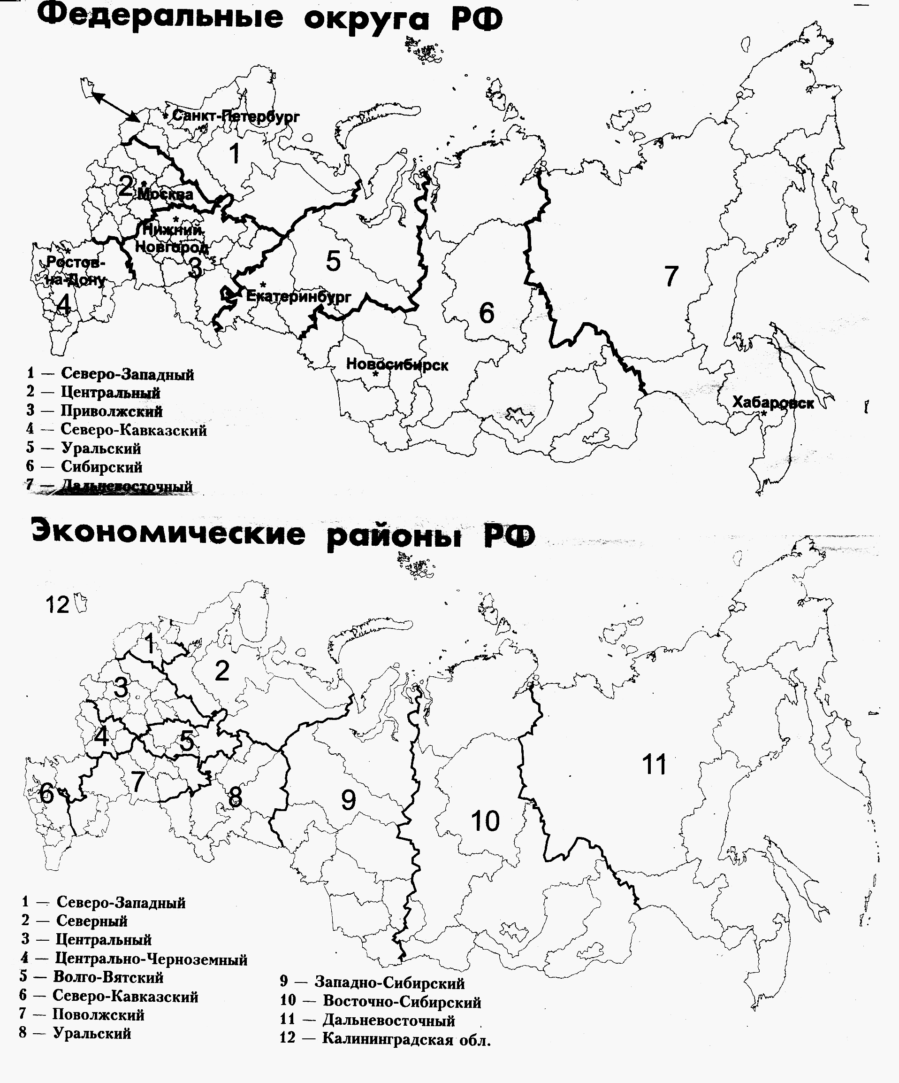
Задача1. Соотношение количества республик в составе РФ к количеству автономных округов можно выразить как 2 : 1, 3 : 1, 1: 2 ?

Задача2. Соотношение количества краев в составе РФ к количеству городов федерального значения можно выразить как 2 : 1, 3 :1 , 1: 2 ?

Творческие задания
-Пользуясь полученными знаниями о природе, населении, хозяйстве России, подумайте, на какие районы Вы бы сами разделили нашу страну по признакам, которые Вам кажутся существенными. Например, признак 1 «Лесные районы» (Северный, Восточно-Сибирский, Дальневосточный).

Практическая работа №17. Сравнение национальных хозяйств России 1913 и 1993 года.

Цели работы:
1. Обучение приемам сравнительного анализа.
2. Формирование понятий «экспорт- импорт».

Оборудование:
-карты атласа, контурная карта , «МЭС Брокгауза- Ефрона» [ 7 ].

Инструкция:
1)Пользуясь картами атласа, историческими данными сделайте анализ изменения границ с 1913 по 1993 год, указав на контурной карте территории входившие в состав России в 1913 году.
2)Пользуясь таблицами 1и литературными источниками, укажите отрасли сельского хозяйства, традиционные для России 1913 и 1993 года.

Что вывозит Россия и, что ввозит.
Таблица 1.
Экспорт
 | 1992 г. | 1993 г. | январь-март  1993 г. | Январь-март  1994 г.
Рыба свежая  и свежемороженная, тыс.руб. | 445 | 1061 | 179 | 198
Руды и концентраты  Железные, тыс.т. | 8211 | 10570 | 951 | 2355
Уголь каменный млн.т. | 18,1 | 19,7 | 3336 тыс.т. | 2730 тыс.т.
Сырая нефть млн.т. | 66,2 | 79,9 | 17953 тыс.т. | 18517 тыс.т.
Нефтепродукты млн.т. | 25,3 | 34,3 | 5751 тыс.т. | 6604 тыс.т.
Газ природный млрд. Куб.м. | 87,9 | 96 | 25396 млн.куб.м. | 28385 млн.куб.м.
Электроэнергия млн.квт.час | 4129 | 5642 | 1009 | 1738
Круглый лес, тыс.куб. м. | 10682 | 11539 | 1856 | 2004
Бумага газетная, тыс.т. | 148 | 482 | 54 | 98
Чугун ,тыс .т | 1931 | 2268 | 366 | 550
Медь,тыс,т | 150 | 164 | 30 | 21,1
Никель, тыс.т | 118 | 87,2 | 6,5 | 11,6
Аллюминий необработанный,  тыс.т | 964 | 2147 | 236 | 573
Импорт
Мясо свежемороженое, тыс,т. | 291 | 85,1 | 22,7 | 10,6
Мясо птицы свежемороженое  Тыс.т. | 45,7 | 73,9 | 2,9 | 10,8
Масло сливочное, тыс.т. | 25 | 70,1 | 11,1 | 14,2
Цытрусовые, тыс.т. | 42,6 | 172 | 56,6 | 38
Яблоки, тыс.т. | 79,2 | 81,4 | 7,8 | 10,6
Чай, тыс.т. | 47,4 | 55,4 | 8,8 | 8,2
Зерновые культуры, млн.т. | 28,9 | 11,1 | 2991 тыс.т. | 372 тыс.т.
Мука пшеничная, тыс.т. | 944 | 53,7 | 34,7 | 00,6
Сахар-сырец, тыс.т. | 2137 | 1667 | 485 | 24,8
Сахар белый, тыс.т. | 1554 | 1442 | 282 | 104
Макаронные изделия, тыс.т. | 342 | 129 | 41,5 | 3,7
Медикаменты, (млн.долл.) | 1025 | 229 | 84,7 | 80,8
Химические средства защиты растений  (млн.долл.) | 356 | 229 | 43,3 | 7,9
Одежда из кожи (млн.долл.) | 316 | 390 | 84,7 | 6,4
Одежда меховая (млн.долл.) | 91,3 | 164 | 31,1 | 5,2
Одежда трикотажная (млн.долл.) | 696 | 345 | 122 | 49,7
Одежда текстильная (млн.долл.) | 930 | 118 | 284 | 83,3
Обувь кожаная (млн.долл.) | 38,4 | 61,5 | 10523 тыс. пар | 4013 тыс.пар

3). Пользуясь таблицей 1 и литературными источниками ,укажите отрасли промышленности традиционные для России 1913 и 1993 года.
4) Сделайте письменный вывод о чертах сходства и различия национальных хозяйств России 1913 и 1993 года.

Практическая работа 18 . Влияние природных и исторических условий на хозяйство Центрального района.

Цели работы:
1.Формирование навыков работы анализа статистического и исторического материала
2.Закрепление пройденного материала.

Оборудование;
- циркуль,
- цветные карандаши,
- калькулятор.

Инструкция;
1) Перенесите в тетрадь схему секторного деления Центрального района.

Тверь Ярославль

З С СВ

Москва В

Смоленск

ЮВ Владимир
Ю

Калуга Рязань

Тула

З - западный сектор, С- северный, СВ и В- северо - восточный и восточный, ЮВ-юго- восточный, Ю- южный, Москва –центральный.

2)По таблице рассчитайте среднюю плотность населения в этих секторах. Чтобы вычислить среднюю плотность западного сектора, необходимо вычислить среднюю плотность Калужской, Смоленской и Тверской областей. Полученные результаты сложить и разделить на три. Чтобы вычислить среднюю плотность северного сектора, необходимо вычислить среднюю плотность Ярославской и Тверской областей. Полученные результаты сложить и разделить на два.
На основе расчетов штриховкой закрасьте два самых плотнозаселенных сектора и два самых слабозаселенных.

Область | Численность населе-  ния на 1.01.99, тыс.ч | Площадь,  тыс.кв.км | Плотность населения, чел/ кв.км
Владимирская | 1623 | 29
Калужская | 1090 | 30
Московская( без  Москвы) | 6547 | 47
Рязанская | 1296 | 40
Смоленская | 1148 | 50
Тверская | 1621 | 84
Тульская | 1769 | 26
Ярославская | 1426 | 36

3)Проверьте правильность вывода, указав точками в каждом секторе, крупные города в радиусе до 400 километров от Москвы на начало 90-х годов.

Город | Население,тыс,чел, | Город | Население,тыс,чел,
Арзамас | 112 | Муром | 124
Балашиха | 136 | Мытищи | 154
Брянск | 460 | Нижний Новгород | 1438
Владимир | 338 | Новомосковск | 146
Дзержинск | 285 | Одинцово | 129
Елец | 120 | Орел | 346
Жуковский | 101 | Орехово-Зуево | 135
Железнодорожный | 100 | Подольск | 200
Иваново | 478 | Рязань | 527
Калининград | 135 | СергиевПосад | 115
Калуга | 345 | Серпухов | 140
Кинешма | 105 | Смоленск | 352
Ковров | 160 | Тверь | 455
Коломна | 162 | Тула | 539
Кострома | 299 | Химки | 133
Люберцы | 165 | Щелково | 109
Москва | 8666 | Ярославль | 635

4)Укажите возможные причины проявления такой заселенности в каждом секторе, используя перечисленные ниже подсказки:

Южный сектор: Куликово поле, Левша, «стояние на Угре»
Западный сектор: Бородино, разъезд Дубосеково
Северо - Восточный сектор: Кузьма Минин, ополчение, Илья Муромец, Арзамас-16,Святой Серафим Саровский, Иван Сусанин, Центр Управления полетом,
Северный сектор : город Вышний Волочек, гряда Бежецкий Верх, город Красный Холм, поселок Суховерково , поселок Косова Гора , город Высоковск.
Юго-Восточный сектор Мещера.
Центральный сектор «дорогая моя столица, золотая моя Москва»

Практическая работа 19.Создание свободной экономической зоны (СЭЗ ) в Сибири и на Дальнем Востоке.

Цели работы:
1.Формирование понятия «свободная экономическая зона (СЭЗ )»
2.Развитие творческих способностей

Оборудование:
- карты атласа

Инструкция:
- Исходя из целей и задач СЭЗ содействовать развитию предпринимательской деятельности и торгово-экономического сотрудничества с зарубежными странами, выявите в пределах регионов Сибири и Дальнего Востока территории, на которых по Вашему, целесообразно сформировать СЭЗ.
- Определите их специализацию и страну - партнера, исходя из следующих возможных направлений:*

а) приграничная торговля
б) сотрудничество в освоении природных ресурсов
в) создание наукоемких производств (технопарков)
г) развитие рекреационного хозяйства, ориентированного на международный туризм
*--- возможно несколько видов специализации в СЭЗ

3.При оценке проекта создания СЭЗ необходимо учитывать следующие условия:
а) наличие взаимовыгодных интересов России и страны- партнера
б) выгоды ЭГП ( особенно транспортно-географическое и сбыто - географическое положение)
в) природно-ресурсный потенциал территории ( по необходимости)
г) уровень хозяйственного освоения и заселенности территории ( наличие трудовых ресурсов), сложившуюся отраслевую структуру хозяйства,

. 4.Форма изложения - любая

Задание для самостоятельной работы 18. Изучив физико-географические особенности России, ее районирование и хозяйство, Вы без труда сделаете это итоговое задание. Данная таблица называется «Россия в вопросах и ответах».
Всего в ней представлено 85 вопросов. Каждый вопрос имеет определенную цену в баллах. Вопросы ценой в 5-10 баллов требуют большей проработки. Вопросы, ответы на которые можно найти на карте атласа, отмечены буквой «К». Вопросы можно выбирать. При работе с этим заданием рекомендуем набрать не меньше 100 баллов.

№№ вопроса | Цена вопроса в баллах | Тема
1 1 К какой части света относится РФ.

Общие сведения

2 1 Численность населения
1 площадь
5 столица( год основания, численность,
кем основана)
1 Какое место РФ. занимает по численности
1 Какое место РФ. занимает по площади?

3К 5 Сухопутные границы ( длина, соседи)
4К 5 Морские границы ( длина, моря, океаны)
5К 4 Во скольких часовых поясах находится?

Государственное устройство
6 4 Конституция РФ.
7 1 Сколько субъектов входит в состав РФ.
8 1 Самый большой субъект по площади
9 1 Самый маленький по площади
10 1 Форма правления
11 1 Форма АТД
12 1 Год независимости
13 1 День независимости
14 5 Флаг РФ.
15 5 Герб РФ.
16 5 Гимн РФ.
17 1 Высший законодательный орган
18 1 Выборы президента
19 2 Первый президент РФ
20 5 Какую роль играют федеральные инспекторы
сколько их

Природные условия
21К 4 В каких климатических поясах находится
22К 5 Какие с/х культуры возможно культивировать в
пределах каждого климатического пояса
23К 3 Главные реки РФ( не менее 6)
24 1 Главная судоходная система РФ
25К 5 Крупнейшие озера РФ, тип их котловин
26К 1 Какая горная система делит РФ на части света
27К 1 Какие горные системы относятся к поясу гор
Южной Сибири
28К 1 Какие горные системы относятся к поясу гор
Кавказа
29К 1 Какие горные системы относятся к поясу гор
Дальнего Востока
30К 2 Земельный фонд РФ
31К 2 Лесной фонд РФ
32 5 По каким видам полезных ископаемых РФ занимает 1
место в мире?
33 5 Каких не хватает?
34 5 Типы почв пригодные для с/х ?
35 5 Какие природные зоны существуют вРФ
Население
36 5 Как назывались первые древнерусские племена, где
проживали?
37 5 Какие народы занимают первые места по
численности (7 мест)
38 2 Крупнейшие языковые семьи и группы
39 5 Преобладающие религии ( основные регионы)
40 2 Средняя плотность населения
41 5 Города-миллионеры (12)
42 1 Половой состав населения
43 1 Возрастной состав населения
44 1 Средняя продолжительность жизни
45 1 Естественный прирост
46 1 Трудоспособный возраст населения
47 5 Главные улицы Москвы и Санкт-Петербурга
48 5 Национальные символы РФ в этих городах
49 5 Какими положительными национальными чертами
характера выделяются россияне
50 5 Какими отрицательными национальными чертами
характера выделяются россияне
51 5 Что понимается под понятием «евразийство»
52 5 Что понимается под понятием «пассионарность»

Характеристика хозяйства
53 5 С чем выходила Р. на мировые рынки в 17в, 18в, 19в
54 3 Какие отрасли н/х были развиты в 1913 году
55 4 В какой период происходила индустриализация Р.
56 5 Какими изменениями в н/х знаменита перестройка»
57 5 Что такое «шоковая терапия»
58 5 Какая продукция исчезла в РФ после распада СССР
59 5 Какая продукция исчезла в РФ после распада стран
социализма в 1991 году
60К 2(5) Крупнейшие угольные бассейны (указание эк.района)
61К 2(5) крупнейшие нефтегазовые бассейны(указание эк.района)
62К 2(5) крупнейшие месторождения Fe(указание эк.района)
63К 2(5) крупнейшие месторождения Cu-Ni(указание эк.района)
64К 2(5) крупнейшие КПЦ(указание эк.района)
65К 5(10) Крупнейшие АЭС(указание эк.района)
66К 5 Крупнейшие ГЭС(указание эк.района)
67К 5 Крупнейшие ТЭС(указание эк.района)
68К 5(10) Автомобильные города (указание эк.района)
69К 5(10) Крупнейшие ЦБК (указание эк.района)
70 2 Текстильная область (указание эк.района)
71 2(5) Народные промыслы (города)
72 2 Главные зерновые культуры
73 2 Главные масляничные культуры
74 2 Главные кормовые культуры
75 1 Основной профиль животноводства
76 1 преобладающая форма аграрных отношений
77 1 В каком районе произрастает чай
78 1 В каком районе произрастает сахарная свекла
79 1 В каком районе произрастает лен
80 1 В каком районе произрастает соя
81 1 В каком районе произрастает рис
82 2 Преобладающий вид транспорта
83 5 Почему возникла необходимость создания новых
портов. Крупнейшие морские порты.
84 5 Крупнейшие аэропорты.
85 5 Главные районы туризма

Практическая работа 20. Картосхема внешнеэкономических связей России и стран Ближнего Зарубежья)

Цели работы:
- Формирование понятия «внешнеэкономические связи»
- Закрепление навыка работы с большим объемом дополнительного
материала.
- Закрепление навыка работы с картосхемой.

Оборудование:
- учебник 9 класс [ 2 ] [ 10 ]
- статистические таблицы- цветные карандаши

Инструкция:
1) Перерисовать в тетрадь следующую схему.

Ошибка! Ошибка связи.

Тема 7. Мы учим отдельные страны и территории.
Вот мы и подобрались к завершающей теме нашего курса. В идеале Вы сейчас наполнены всевозможными новыми для Вас сведениями и данными. Теперь настало время все это применить на практике. Одним из первых методов в географии был метод описательный. Попробуйте и Вы дать описание выбранной Вами страны или территории. Для того, чтобы это сделать правильно, и не заблудится в море информации, воспользуйтесь типовыми планами экономико-географической характеристики страны, района, которые представлены в этой теме.

Практическая работа 21. Формирование понятия политико-географическое положение страны (ПГП)

Цели работы:
1.Расширение информационного поля.
2.Обучение приемам работы со словарем и дополнительной литературой.
3.Первичное формирование понятия ПГП

Оборудование:
- политическая карта мира, словарь - справочник «Страны мира» 1996 г[ 12 ], -энциклопедия «Страны и народы», раздел исторический очерк [ 11 ] ,[ 4 ] , [ 13 ], с.49-69.

Инструкция
1)Дать характеристику ПГП любой из стран мира по следующему типовому плану:

а) указать соседние страны первого порядка, в случае небольших размеров страны и соседей первого порядка, указать также соседей второго порядка.
б) указать на наличие в соседних странах очагов военных, межнациональных, религиозных конфликтов.
в) указать на наличие спорных территорий рассматриваемой вами страны с соседними странами, на изменение границ в 20 веке.
г) являются ли соседние страны членами военных блоков (НАТО),
проводят испытания ядерного оружия или его имеют?

2)Сделать вывод о благоприятном , или неблагоприятном ПГП рассматриваемой вами страны

Практическая работа 22. Формирование понятия экономико- географическое положение страны (ЭГП )

Цели работы:
.Первичное формирование понятия ЭГП.

Оборудование:
- карты атласа,

Инструкция
1) Дать характеристику ЭГП рассматриваемого вами объекта.
( страны, района, города, деревни) по типовому плану:

а) Указать соседние страны первого порядка, в случае небольших размеров страны и соседей первого порядка, указать также соседей второго порядка.
б) Определить расстояния от рассматриваемого объекта до других объектов( границ, стран, ближайших морей, океанов и т.д.). Выберите один из видов определения расстояния:
-расстояние воздушное, по прямой между пунктами А и В, измеряется в км по карте,
-расстояние фактическое, по существующим путям сообщения, смотрится по справочным материалам, измеряется в км,
-расстояние экономическое, также по существующим путям сообщения, но измеряемое либо временем, либо затратами на его преодоление,
- расстояние топологическое, по условным обрезкам. Им часто пользуются в быту. Единицей измерения становятся квартал, остановка и т.д.
в) Определить масштабы объекта на рассматриваемой карте;
-макро -,
-мезо -,
-микро масштабность
г) Определить положение объекта внутри ареала (района, области, страны, материка). Выделяют:
-центральное,
-периферийное,
-полупериферийное,
-глубинное,
-окраинное,
-эксцентричное,
- пограничное положение.
д) определить положения объекта по отношению к элементам общественного производства. Выделяют:
-транспортно - географическое положение, т.е. положение по отношению к транспортной сети (с учетом ее мощности, степени загруженности, скорости и стоимости перевозок) Особенно выделяется приморское положение, которое во все времена было существенным фактором экономического развития,
- промышленно- географическое положение, т.е. относительно источников энергии, центров обрабатывающей промышленности и научно- технических баз,
- агрогеографическое положение относительно продовольственных баз и основных центров потребления сельскохозяйственной продукции,
- рыночное ( или сбыто-географическое) положение относительно рынков сбыта продукции ( как средств производства, так и предметов потребления),
- демографическое ( точнее демогеографическое) положение относительно сгустков населения, трудовых ресурсов, научных кадров,
- рекреационно-географическое положение относительно мест отдыха и туризма.

2.) На основании полученных выше фактов сделать вывод о благоприятном или неблагоприятном ЭГП рассматриваемого вами объекта ( страны, района, города, деревни)

Практическая работа 23. « Экономико- географическая характеристика района» (ЭГХ)

Цели работы:
1.Формирование понятия «ЭГХ района»
2.Повторение пройденного материала.
3.Обучение приемам графического описания территории.
4.Формирование умения описывать территорию на основании нескольких источников.

Оборудование:
- отраслевые и региональные карты ,
- цветные карандаши, линейка.

Инструкция:
1) Дать характеристику выбранного вами района по типовому плану:

ОБЩИЕ СВЕДЕНИЯ.
Размеры, конфигурация. Численность населения.

СОСТАВ РАЙОНА:
Какие конкретные административно- территориальные и природные
единицы включаются в него. Если границы района менялись, расплывчаты или подвергаются критике, надо это указать.

ЭКОНОМИКО - ГЕОГРАФИЧЕСКОЕ ПОЛОЖЕНИЕ РАЙОНА:*
(см. практическую работу №22. Можно ограничиться только выводом )

НАСЕЛЕНИЕ И ТРУДОВЫЕ РЕСУРСЫ.
Степень и характер заселенности различных частей района, динамика населения (в том числе естественное и механическое движение) и его структура, этнический состав населения, особенности рынка труда и занятости населения.
Предлагаем воспользоваться полным планом характеристики населения, см. практическую работу №3

ПРИРОДА РАЙОНА И ПРИРОДНЫЕ ПРЕДПОСЫЛКИ ЕГО РАЗВИТИЯ:*
(не забудьте про подсказку в виде Вашей руки, см. Задание для самостоятельной работы 13)

ИСТОРИЯ ОСВОЕНИЯ ТЕРРИТОРИИ И ФОРМИРОВАНИЯ
ХОЗЯЙСВЕННОГО КОМПЛЕКСА РАЙОНА
Ее влияние на структуру и территориальную организацию хозяйства.
Какие исторические этапы можно выделить в развитии района?
ХОЗЯЙСТВЕННЫЙ КОМПЛЕКС РАЙОНА:
Доля различных отраслей хозяйства ( промышленности, сельского хозяйства ,сферы услуг), отрасли специализации и их территориальная организация, структурные и территориальные диспропорции в хозяйстве и пути их сглаживания.

ТЕРРИТОРИАЛЬНАЯ СТРУКТУРА РАССЕЛЕНИЯ И ХОЗЯЙСТВА РАЙОНА:*
Где находятся основные хозяйственные «узлы» и освоенные «очаги»,
что можно считать «периферией» района, каков «рисунок» основных
транспортных магистралей.

ОСНОВНЫЕ ПРОБЛЕМЫ РАЙОНА И ПЕРСЕКТИВЫ ЕГО РАЗВИТИЯ.

2)Вариант 1: Дать характеристику района письменно в тетради
Вариант 2: Дать характеристику района на контурной карте, изобразив графически в виде схем и условных знаков. Вопросы, требующие развернутого ответа можно разместить на свободных полях карты.
*----- пункты плана, которые можно изобразить графически

Практическая работа 24. Комплексная характеристика одной из стран мира.

Цели работы:
1.Формирование понятия « Экономико-географическая характеристика-страны» (ЭГХ страны )
2.Повторение пройденного материала
3.Формирование умения описывать одну из стран мира ( по выбору)

Оборудование:
-карты атласа, литературные источники

Инструкция:
1) Дайте характеристику выбранной вами страны по следующему типовому плану:

ОБЩИЕ СВЕДЕНИЯ.
Размеры, конфигурация, природные рубежи и границы, берега. Численность населения. Столица. Форма правления и устройства. Валовый внутренний продукт на душу населения.

ПОЛИТИКО - ГЕОГРАФИЧЕСКОЕ ПОЛОЖЕНИЕ ( смотри практическую работу №21 )

ЭКОНОМИКО- ГЕОГРАФИЧЕСКОЕ ПОЛОЖЕНИЕ (смотри практическую работу №22 )

НАСЕЛЕНИЕ СТРАНЫ.
Численность населения страны и место страны по населению в мире. Естественный прирост и демографическая политика.
Структура населения (возрастная). Состав населения национальный и половой. Религия, и ее роль в жизни страны. Плотность населения, и ее различия по территории страны. Трудовые ресурсы (количественные и качественные показатели ). Уровень и темпы урбанизации.

ПРИРОДНЫЕ РЕСУРСЫ И УСЛОВИЯ.
Минеральные. Земельные и почвенные. Водные. Биологические ( особенно лесные, рыбные). Климатические (для сельского хозяйства и рекреации).
Особенности природных условий, выделяющих страну из привычного ряда.

ПРОМЫШЛЕННОСТЬ
Отрасли добывающей промышленности, особенности размещения. Отрасли обрабатывающей промышленности. Влияние НТР на развитие и размещение основных отраслей. Крупнейшие промышленные районы.

СЕЛЬСКОЕ ХОЗЯЙСТВО.
Растениеводство, размещение и производство основных культур.
Животноводство, типы животноводства, производство основной продукции. Основные формы сельскохозяйственных предприятий. Сельскохозяйственные районы.

ТРАНСПОРТ И ДРУГИЕ ОТРАСЛИ СФЕРЫ
Водный транспорт. Воздушный. Сухопутный. Сферы отдыха и туризма.

ВНЕШНИЕ ЭКОНОМИЧЕСКИЕ СВЯЗИ.
Политические. Культурные. Экономические.

Практическая работа 25. Сравнительная характеристика двух стран ( по выбору )

Цели работы:
1.Закрепление понятия « Экономико-географическая характеристика страны» (ЭГХ страны)
2.Формирование умения описывать одну из стран мира ( по выбору)
3.Формирование навыка сравнительного анализа

Оборудование:
-карты атласа, литературные источники

Инструкция:
- Выберите для сравнения две страны. Рекомендуем сделать выбор стран примерного уровня развития или одинакового географического положения , или общей истории.
- Запишите в тетрадь сравнительную характеристику выбранных вами стран в виде таблицы, где первый столбец - пункты плана ЭГХ.
- В ходе работы рекомендуем выделять общие черты особым знаком.
- В конце работы сделайте вывод о чертах сходства рассматриваемых вами стран.

Образец выполнения работы:

Пункты плана ЭГХ | Канада | Австралия
1).ОБЩИЕ СВЕДЕНИЯ.
2) ПОЛИТИКО-ГЕОГРАФИЧЕСКОЕ ПОЛОЖЕНИЕ
3) ЭКОНОМИКО- ГЕОГРАФИЧЕСКОЕ ПОЛОЖЕНИЕ
4) НАСЕЛЕНИЕ СТРАНЫ.
5) ПРИРОДНЫЕ РЕСУРСЫ И УСЛОВИЯ.
6)ПРОМЫШЛЕННОСТЬ
7)СЕЛЬСКОЕ ХОЗЯЙСТВО
8)ТРАНСПОРТ И ДРУГИЕ ОТРАСЛИ СФЕРЫ
9)ВНЕШНИЕ ЭКОНОМИЧЕСКИЕ СВЯЗИ

Аннотация на титульный лист; Данное пособие предназначено для самостоятельной работы учащихся по предмету экономическая и социальная география. Оно включает в себя задания для самостоятельной работы, практические работы, задачи и творческие работы, целью которых является поиск ответов на три главных географических вопроса. ЧТО это за объект? ГДЕ он находится? и ПОЧЕМУ этот объект находится в этом месте?

ЛИТЕРАТУРА

1.Алексеев А.И.и др.
География России: Учебник для 8-9 кл. сред. школы .В 2 кн..Кн.2: Хозяйство и географические районы.9 кл.- М.: Дрофа.,2001.-288 с.
2.Даринский А.В., Асеев И.В., Белоусов Б.В. и др.
Экономическая и социальная география СССР: Учебник для 9 кл.сред. школы. -М.: Просвещение.1991.-223 с
- Дронов В.П. и др.
Методическое пособие по географии России:8-9 кл./-М.: Просвещение,1993.-128с.
4.Гладкий Ю.Н. , Лавров С.Б.
Экономическая и социальная география мира: Учебник для 10 кл.сред. школы.
-М.: Просвещение,1993.-270с.
5..Максаковский В.П.
Экономическая и социальная география мира. Учебник для 10 кл.сред. школы. М.: Просвещение,2002.-350 с.
6.Максаковский В.П.
Географическая картина мира. В 3 кн..-Ярославль: Верх.-Волж.кн. изд-во, 1995.
7.Малый энциклопедический словарь : В 4 т./ Репринтное издание Брокгауза -Ефрона.-М.:ТЕРРА,1994.
8.Наумов А.С. газетная публикация нового учебного пособия «Отечествоведение»
( «Первое сентября» №30 /96 )
9.Плисецкий Е.Л.
Коммерческая география России.- М.: Просвещение,1996.-256с.
10.Ром В.Я., Дронов В.П.
Экономическая и социальная география СССР: Учебник для 9 кл.сред. школы -М.: Просвещение,1990.-271 с.
11.Страны и народы: Науч.- попул. геогр.- этногр. изд.в 20-ти т./ редкол.:
В.П. Максаковский, С.А. Токарев и др.-М.: Мысль,1983.
12.Страны мира: Краткий полит.- экон. справочник. -М.: Республика, 1993-489с.
13.Холина В.Н. География человеческой деятельности: Учебник для 10-11кл.сред. школы -М.: Просвещение,1996-271 с.

